# Похожие ресурсы на визуальный результат вашей будущей работы в виде: скриншоты + маленькое описание со ссылкой (если есть);

1. <http://tarranova.lib.ru/index.html> Архив переводов и авторских текстов. Собраны и хранятся тексты, предоставленные самими переводчиками и авторами.

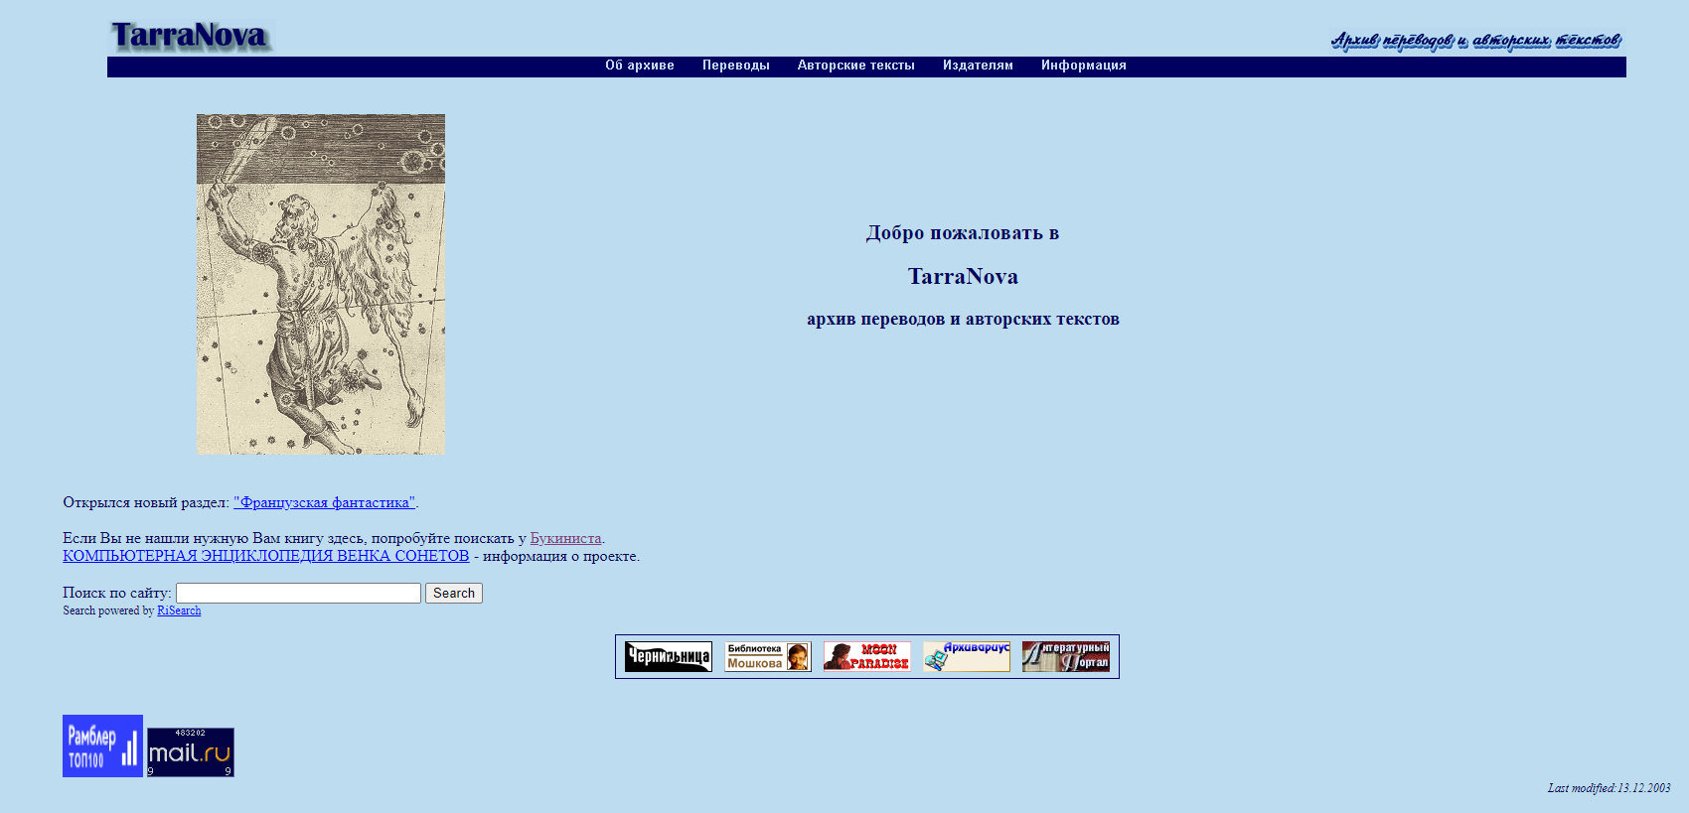

Страница автора: 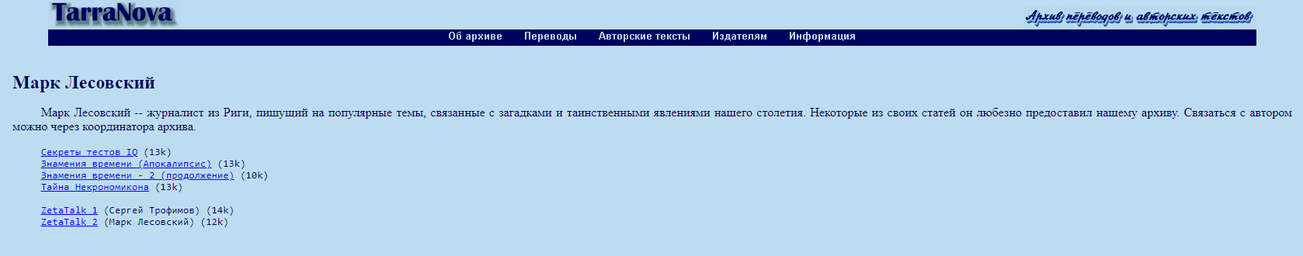

1. <http://artefact.lib.ru/library/> Книги не только на русском, но и на 32 других языках мира. Все файлы доступны для скачивания только в формате doc.

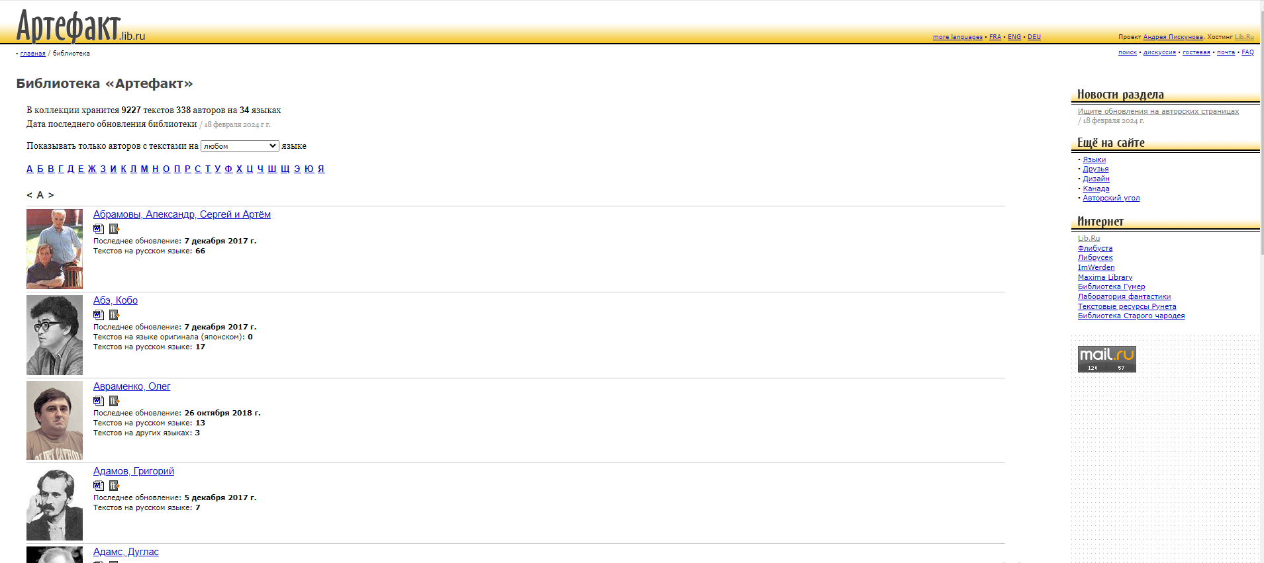

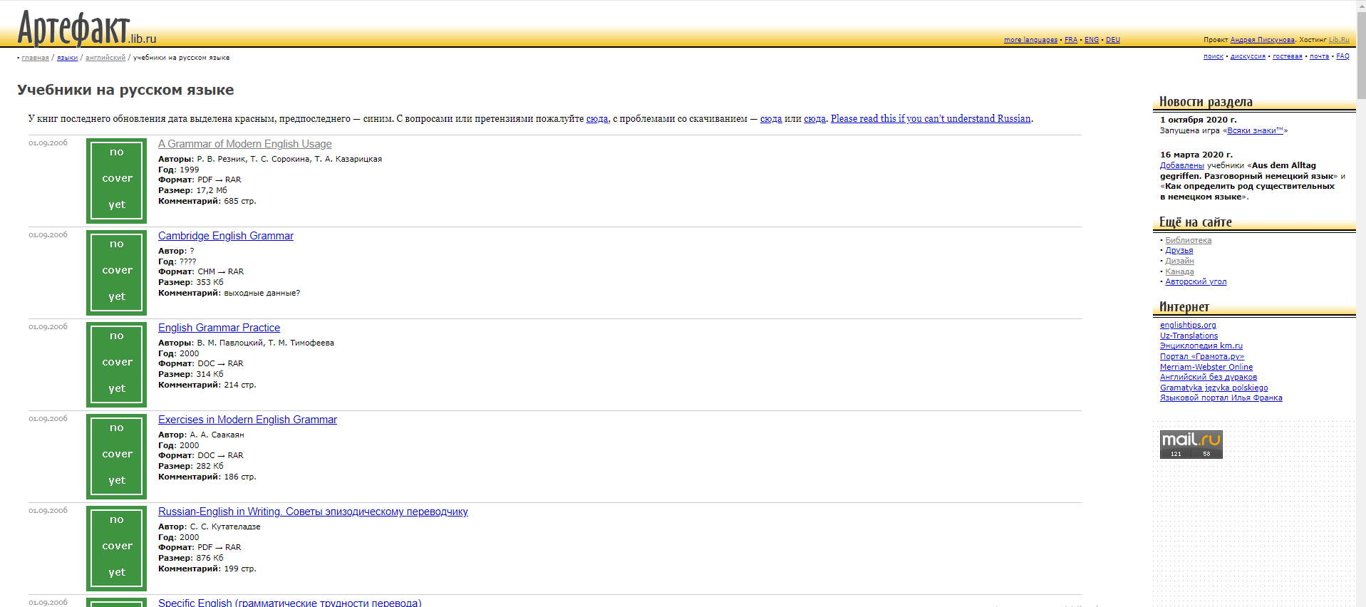

Страница скачивания: 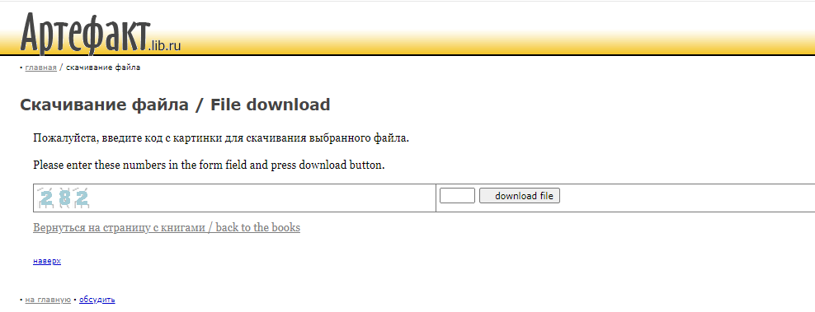

1. <https://www.gutenberg.org/> Электронная библиотека для любителей читать на иностранных языках.

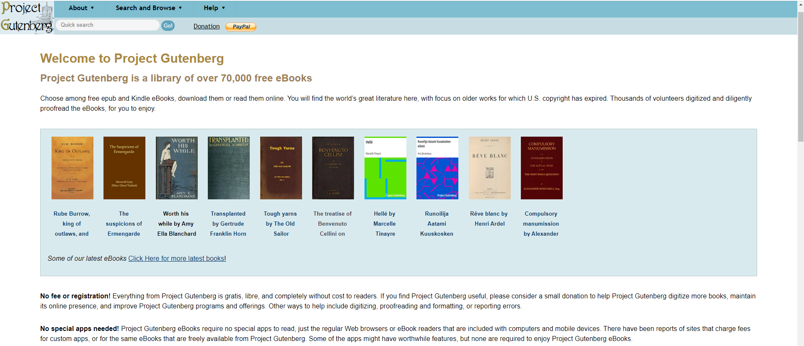

Страница книги:

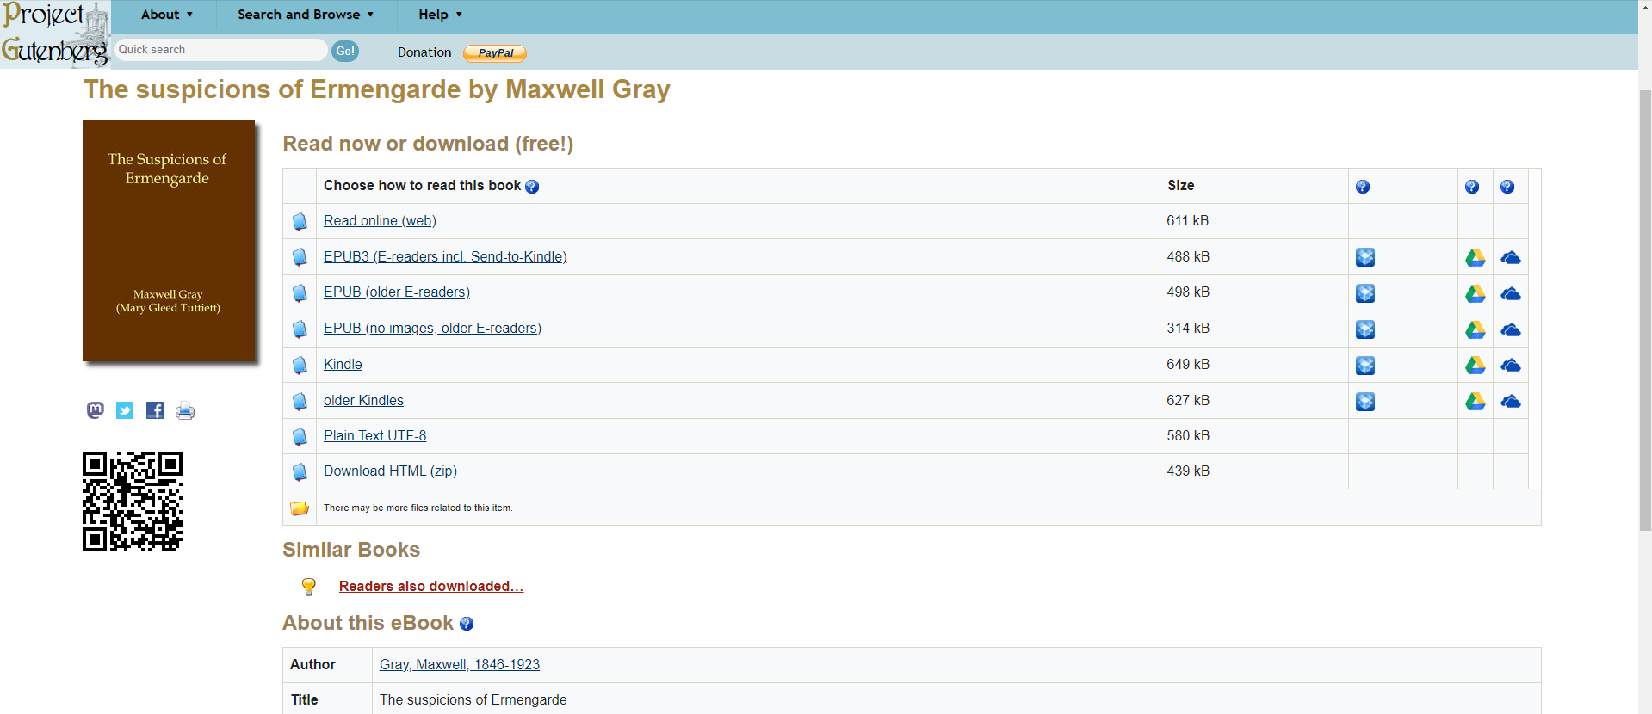

1. <https://biblio.imli.ru/> Около 400 отсканированных научных изданий, для удобства пользователей разделенных по направлениям.

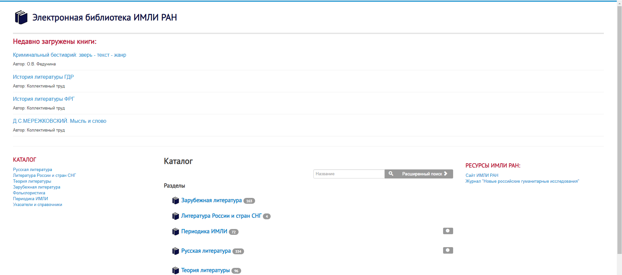

Страница книги:

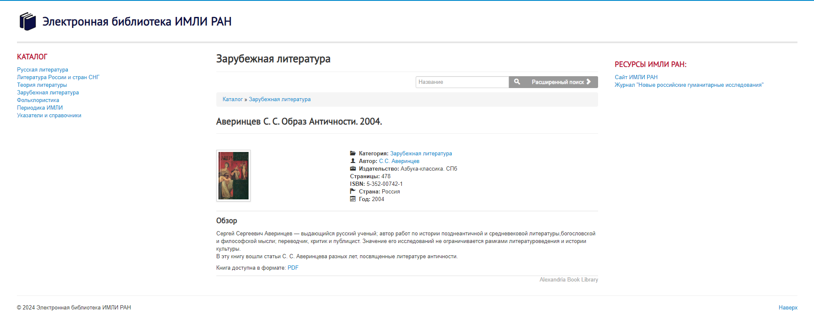

1. <https://royallib.com/> Книги для бесплатного скачивания в 5 электронных форматах: doc, rtf, fb2, html, txt. Можно читать онлайн.

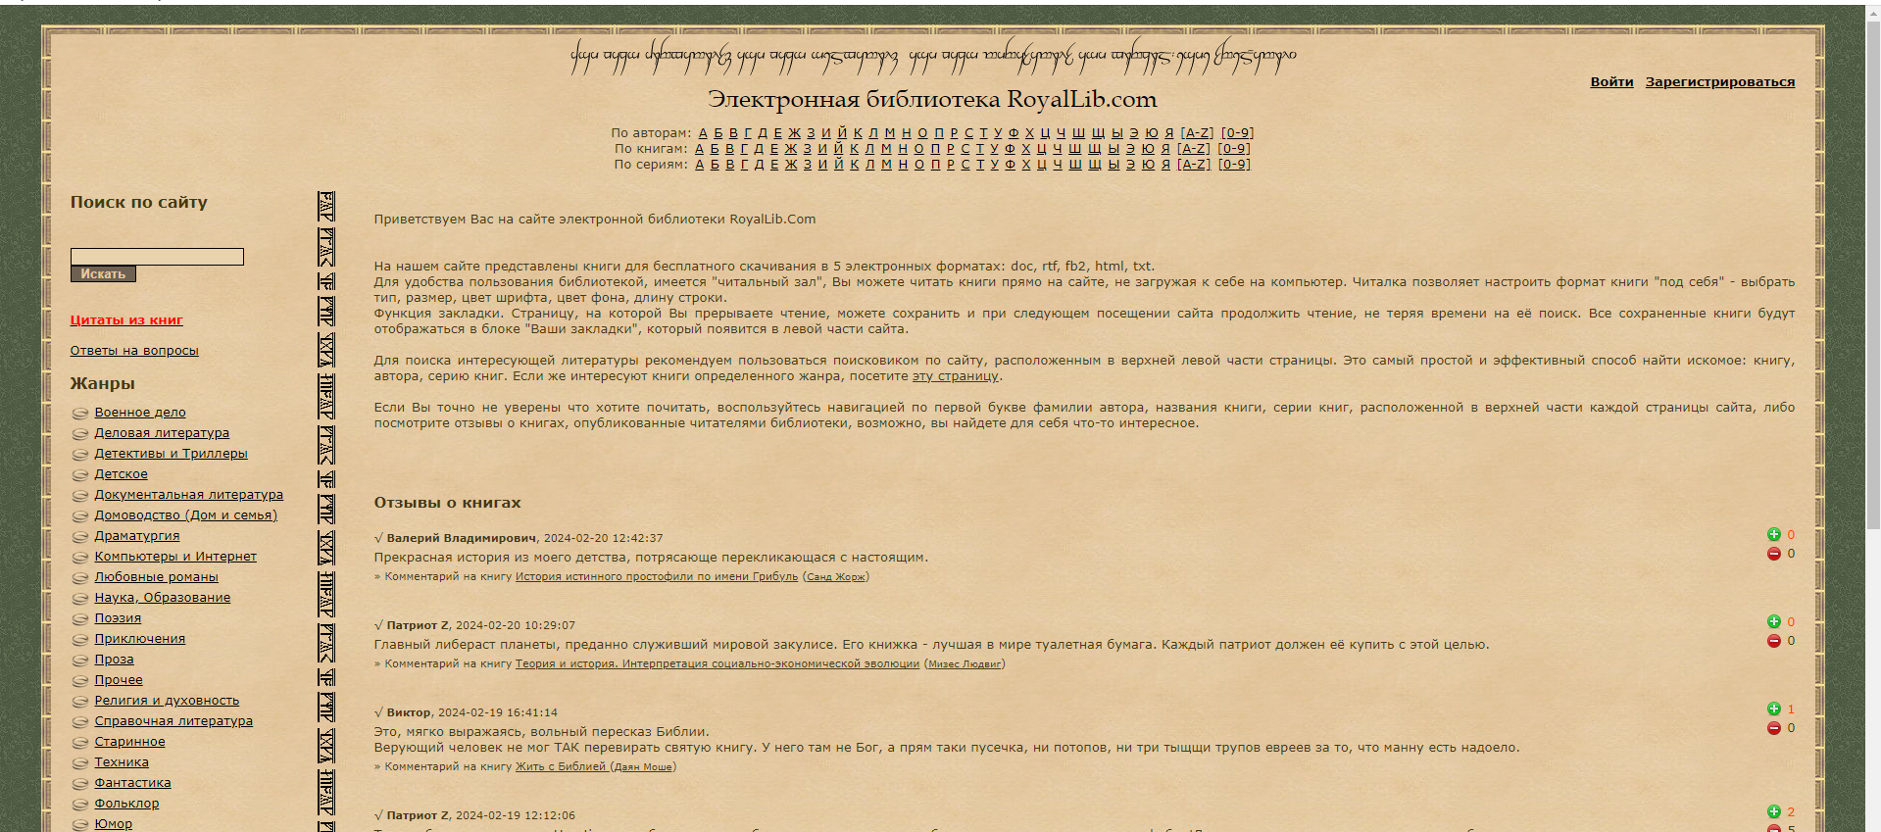

Страница книги: 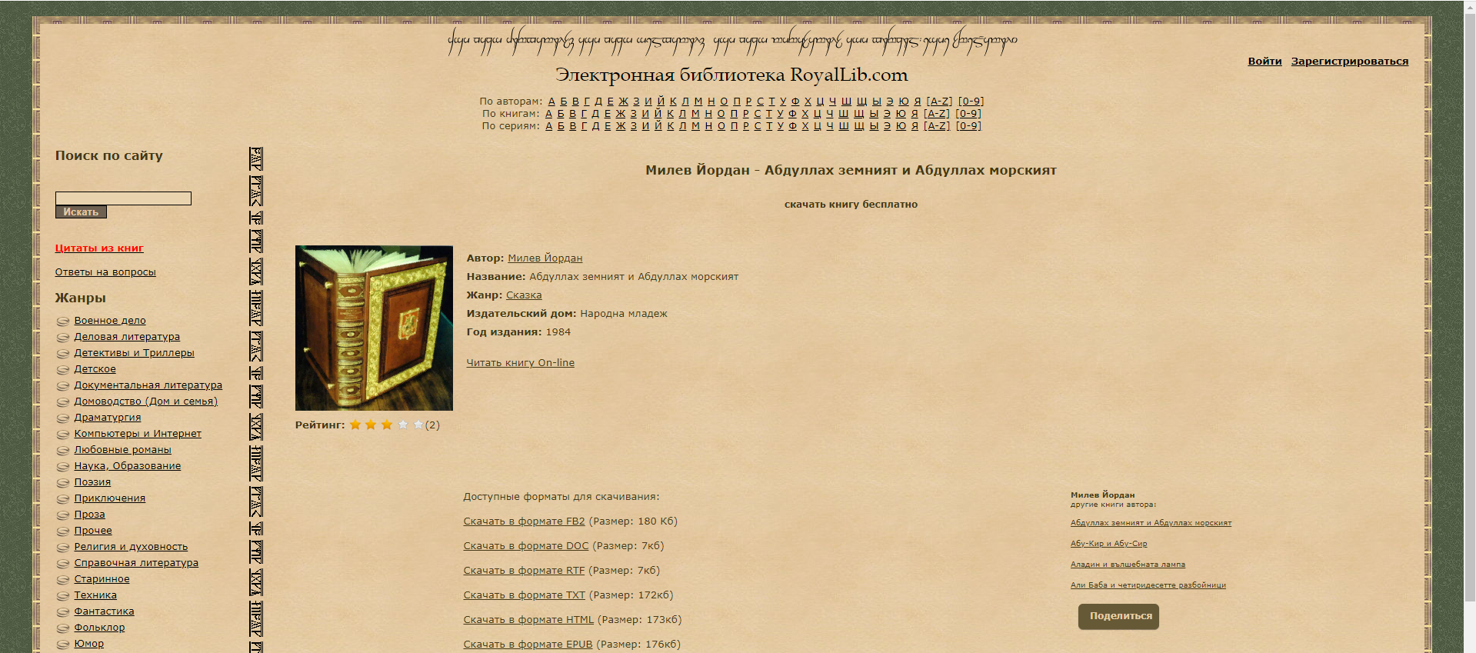

# 

# Набросок ожидаемого интерфейса основной части работы (хоть в paint);

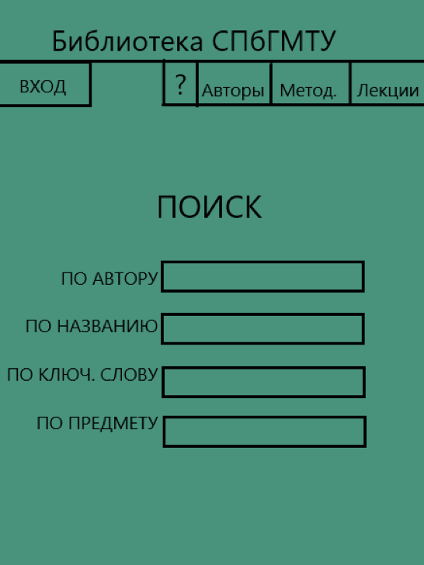

# Мини-схема с описанием технологий, которые будут использоваться в работе (языки, среды разработки, инструменты запуска, всё что может вам пригодиться) (в виде uml диаграммы или иной схемы);

Описание технологий:

* PostgreSQL: Для хранения данных о пользователях, авторах, книгах и другой информации о библиотеке.
* JavaScript (Node.js): Язык программирования, используемый для разработки бэкенд-логики системы.
* Express.js: Фреймворк для разработки веб-приложений на языке JavaScript (Node.js).
* React: Библиотека для разработки пользовательских интерфейсов веб-приложений.
* Sequelize: ORM-фреймворк для работы с данными в базе данных PostgreSQL из приложений.
* HTML и CSS: Для разработки пользовательского интерфейса веб-приложения.
* Bootstrap: CSS-фреймворк для стилизации и создания отзывчивых веб-интерфейсов.

# 4) Описание стека для серверной части (ос, язык и т.д.) и клиентская (html, css и что ещё) - в виде текста на страничку с пунктами;

Серверная часть:

* Операционная система (ОС): Windows
* Язык программирования: JavaScript (с использованием Node.js)
* Фреймворк: Express.js
* ORM-фреймворк: Sequelize
* Базы данных: PostgreSQL
* Интегрированная среда разработки (IDE): Visual Studio Code

Клиентская часть:

* Языки разметки и стилей: HTML и CSS (с использованием Bootstrap для стилизации)
* Язык программирования для взаимодействия с базой данных: SQL

# Написать что вам хотелось бы изучить нового в ходе данной работы;

Углубиться в вышеуказанные технологии и изучить их более подробно. Научиться реализовывать более интересный дизайн веб страниц с помощью html, css.

# 6) Какая информация вам может потребоваться (ресурсы, статьи, книги и т.д.);

# Ссылка на ваш github.com профиль

<https://github.com/mnsrvv>  
  
  
  
  
ReadME  
# -

ВКР Мансурова "Разработка системы организации электронной библиотеки для высшего учебного заведения"

1. Описание проекта:

- Цель проекта: Создание веб-интерфейса онлайн библиотеки для университета Спбгмту с целью обеспечения простого доступа преподавателей и студентов к методическим и лекционным материалам.

- Особенности проекта: Возможность загрузки методических и лекционных материалов преподавателями, поиск по библиотеке с помощью фильтров для студентов, удобный доступ к материалам для обучения и написания научных работ.

- Идея и концепция проекта: Улучшение доступа к учебным материалам и обмен знаниями внутри университетского сообщества.

- Целевая аудитория: Преподаватели и студенты университета Спбгмту.

- Основные функции: Загрузка методичек и лекционных материалов, поиск по библиотеке с фильтрами.

2. Используемые технологии:

* PostgreSQL: Для хранения данных о пользователях, авторах, книгах и другой информации о библиотеке.
* JavaScript (Node.js): Язык программирования для разработки бэкенд-логики системы.
* Express.js: Фреймворк для разработки веб-приложений на языке JavaScript (Node.js).
* Sequelize: ORM-фреймворк для работы с данными в базе данных из приложений.
* Visual Studio Code: Интегрированная среда разработки (IDE) для создания приложений.
* HTML и CSS: Для разработки пользовательского интерфейса веб-приложения.

3. Этапы разработки проекта

Подготовка окружения разработки и настройка базы данных

* Установка и настройка Visual Studio Code и необходимых расширений.
* Создание ERD-диаграммы базы данных.
* Настройка PostgreSQL и создание базы данных для хранения информации о пользователях, материалах и прочих данных.

Разработка бэкенд-логики

* Создание моделей данных с использованием Sequelize.
* Разработка контроллеров и методов для загрузки, поиска и фильтрации материалов.

Разработка пользовательского интерфейса

* Создание HTML-шаблонов страниц и их стилизация с помощью CSS (возможно с использованием Bootstrap).
* Внедрение системы аутентификации и авторизации.
* Интеграция фронтенд-части с бэкенд-логикой при помощи Express.js.
* Реализация интерфейса загрузки файлов для преподавателей.

Реализация поиска и фильтрации

* Создание форм поиска информации для студентов.
* Создание запросов в SQL для организации поиска.
* Реализация механизма поиска и фильтрации на стороне сервера.

Тестирование и отладка

* Тестирование всех функций веб-приложения.
* Исправление ошибок и улучшение производительности.
* Тестирование безопасности и устранение обнаруженных уязвимостей.